GRADIVO K TOČKI 11

IZJAVA O SPREJEMU DEKLARACIJE OBČIN ZA UVELJAVITEV ZAŠČITNE KLAVZULE V ZVEZI S TRGOM NEPREMIČNIN



Številka: 03201-2/2011
Datum: 5. 4. 2011

OBČINSKI SVET
OBČINE POSTOJNA

ZADEVA: | Izjava o sprejemu Deklaracije občin za uveljavitev zaščitne klavzule v zvezi s trgom nepremičnin
NAMEN: | Sprejem Izjave o sprejemu Deklaracije občin za uveljavitev zaščitne klavzule v zvezi s trgom nepremičnin
PRAVNA PODLAGA: | 16. člen Statuta Občine Postojna (Uradni list RS, št. 30/07 in 53/10)
PREDLAGATELJ: | Jernej Verbič – Župan Občine Postojna
GRADIVO PRIPRAVIL: | Boštjan Udovič  Direktor občinske uprave
POROČEVALEC: | Boštjan Udovič  Direktor občinske uprave
PREDLOG SKLEPA: | V prilogi

Obrazložitev:

Podporniki Civilne iniciative Kras Civilne iniciative za Primorsko so dne 27.1.2011 na Vlado RS naslovili javno pismo s pobudo, da še pred 1. majem 2011 pri Evropski komisiji začne postopek za odobritev zaščitnih ukrepov v zvezi s trgom nepremičnin v RS.

Slovenske občine so pozvali k sprejemu izjave o sprejemu Deklaracije občin za uveljavitev zaščitne klavzule v zvezi s trgom nepremičnin. Večje število občin se je pozivu odzvalo in sprejelo omenjeno izjavo, zato predlagamo, da izjavo sprejme tudi Občinski svet Občine Postojna

Župan
Jernej Verbič

Priloge:
- besedilo deklaracije
- predlog sklepa

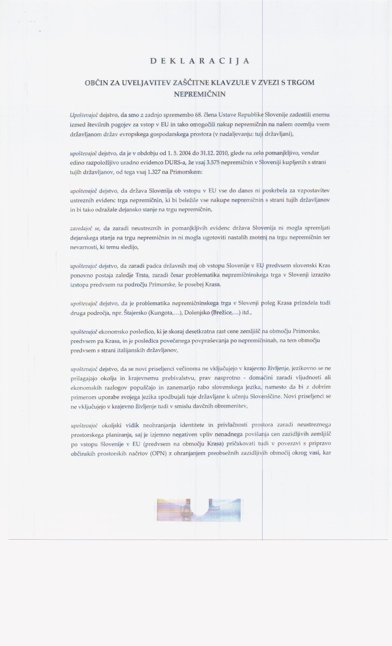
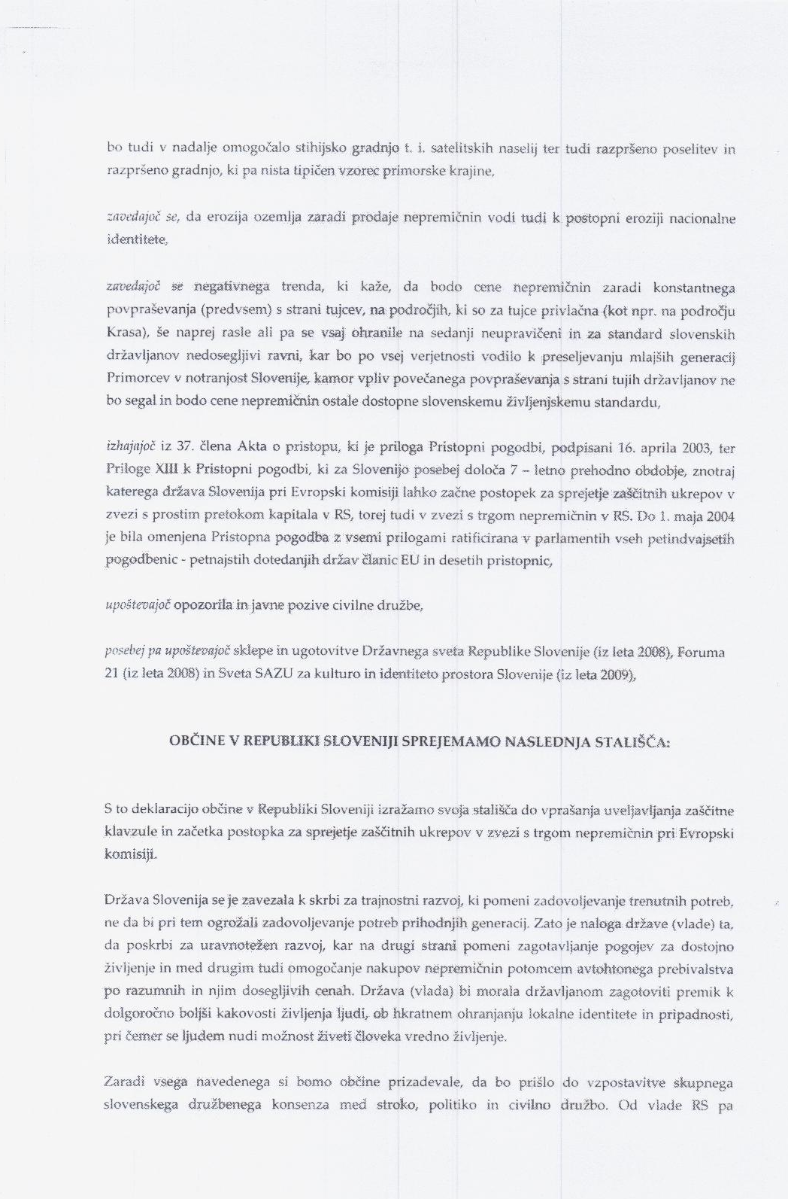
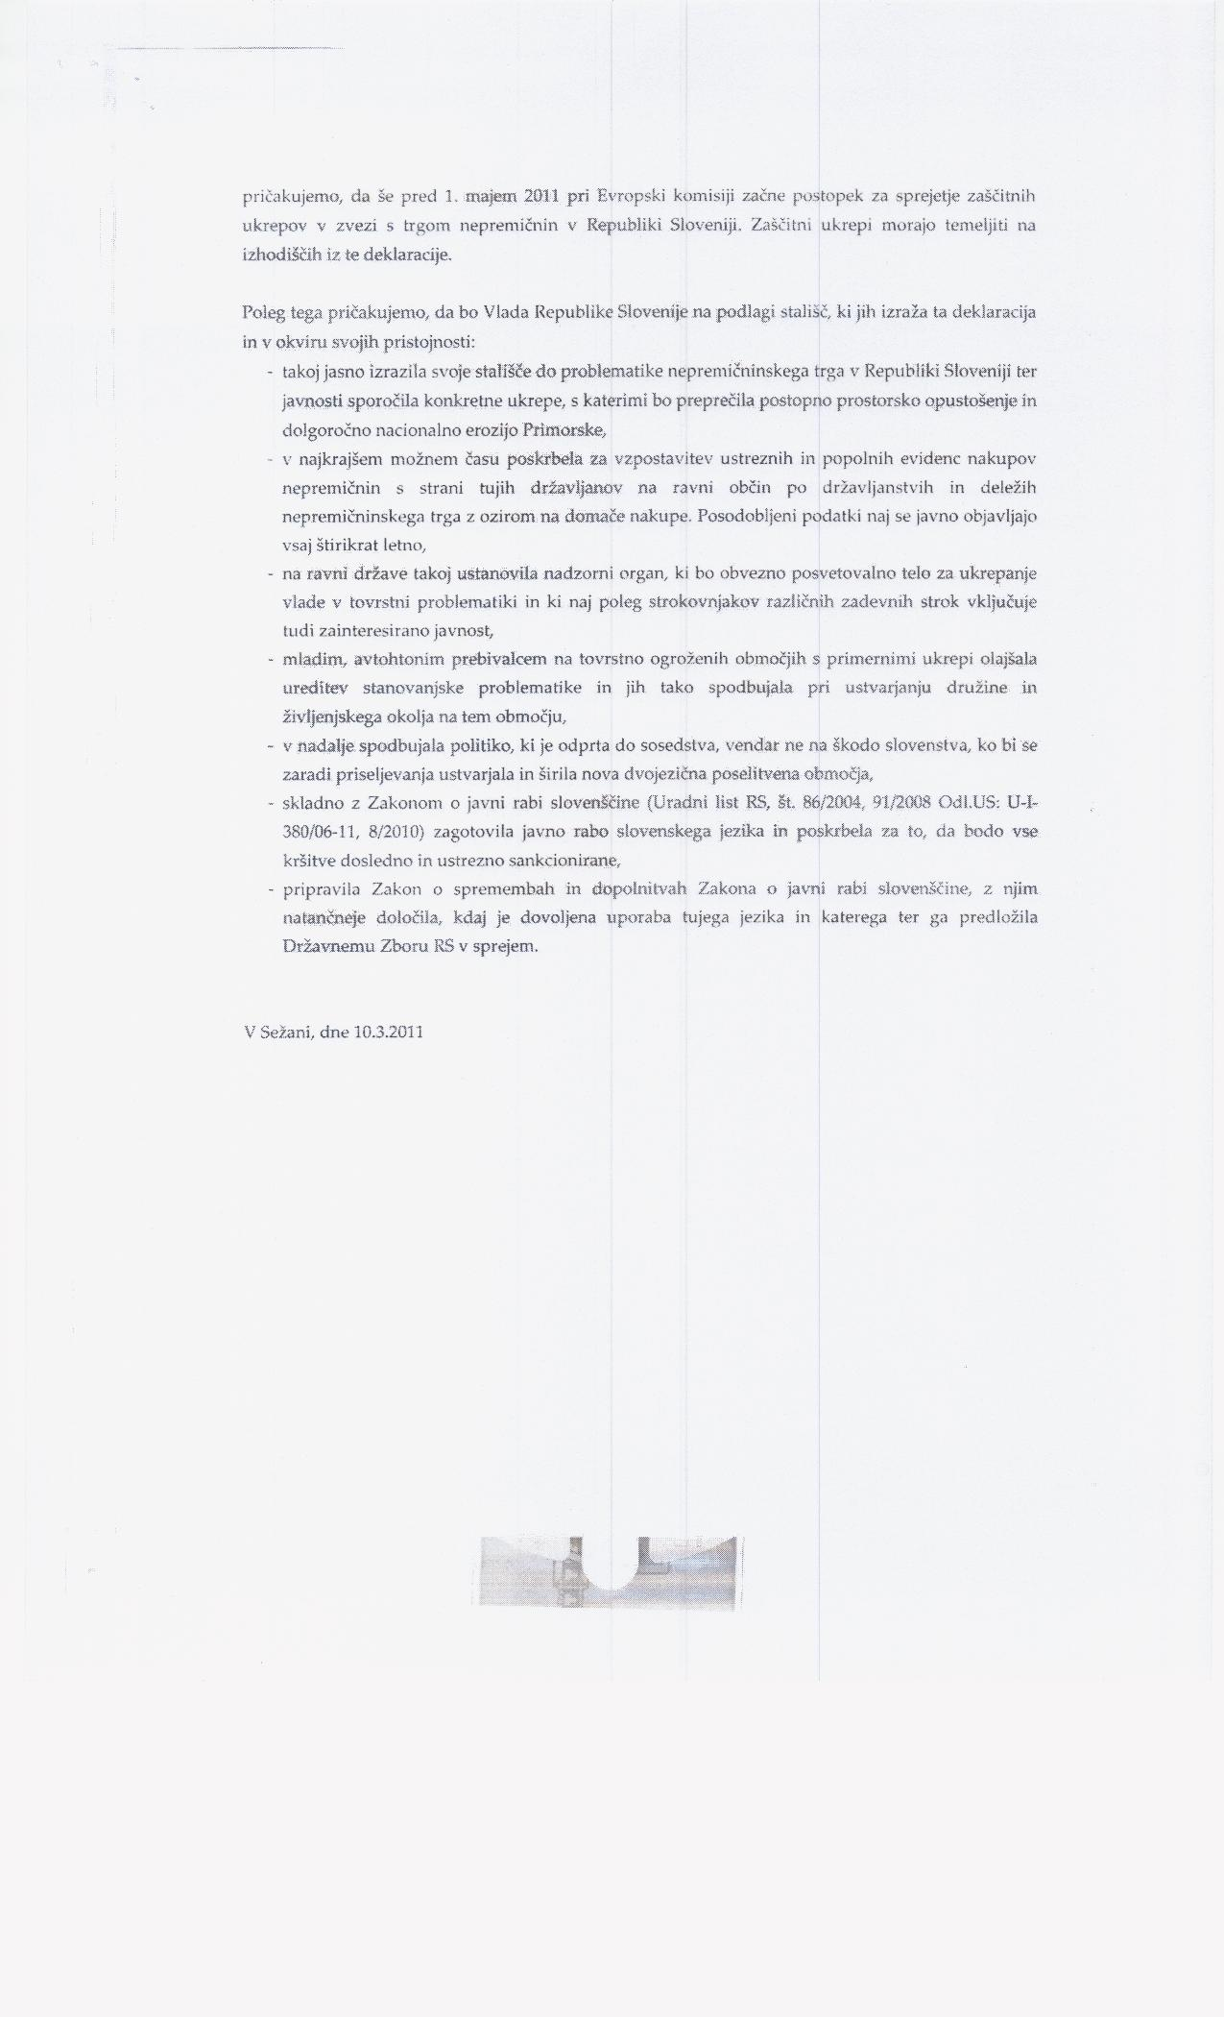


Številka:
Datum:

Na podlagi 16. člena Statuta Občine Postojna (Uradni list RS, št. 30/07 in 53/10) je Občinski svet občine Postojna na _____. seji dne, ______ sprejel

IZJAVO

o sprejemu Deklaracije občin za uveljavitev zaščitne klavzule v zvezi s trgom nepremičnin

1. Občina Postojna sprejema Deklaracijo občin za uveljavitev zaščitne klavzule v zvezi s trgom nepremičnin, ki je priloga te izjave.

2. Občina Postojna od Vlade RS pričakuje, da še pred 1. majem 2011 pri Evropski komisiji začne postopek za sprejetje zaščitnih ukrepov v zvezi s trgom nepremičnin v Republiki Sloveniji. Zaščitni ukrepi morajo temeljiti na izhodiščih iz Deklaracije občin za uveljavitev zaščitne klavzule v zvezi s trgom nepremičnin.

3. Občina Postojna pričakuje, da bo Vlada RS ustrezno ukrepala tudi glede drugih pričakovanj, navedenih v Deklaraciji občin za uveljavitev zaščitne klavzule v zvezi s trgom nepremičnin.

Jernej Verbič
Župan

